Все параметры, существующие в проекте и доступные к изменению

1. Геометрические (определяют геометрию участка):

conv_width = 5000 – ширина конвейера

conv_length = 5000 – длина конвейера

mt_width = 3550 – ширина станка

mt_length = 6510 = длина станка

distance_to_wall = 1000 – расстояние от стены цеха, до станков

distance_bw_mt = 700 – расстояние между станками

robot_hand_length = 1500 – длина руки робота

Координаты середин станков сейчас задаются именно от них, но их можно задать и явно – числами. То есть здесь вместо формул подставить готовые числа. Также у станка есть еще параметр ориентации.

orientation=(-pi/2)

conveyor_1 = Conveyor(distance_to_wall + conv_length/2,

                      distance_to_wall + mt_width + robot_hand_length)

machine_tool_1 = MachineTool(conveyor_1.x_сentre + conv_length/2 + robot_hand_length + mt_length/2, distance_to_wall + mt_width/2)

1. Параметр времени:

work_time_hours = 8 – рабочее время участка в часах

1. Параметры робота:

speed = 12 – скорость в метрах в минуту

load_time = 5 – время загрузки/выгрузки деталей в секундах

1. Параметры деталей

process_time – время обработки

amount - количество

Указание какая деталь производится на станке – это тоже параметр (на каждый станок можно добавить неограниченное количество деталей с разным временем обработки). Например, на первом станке я задала деталь 1 – обработка=500с, количество=50шт, и деталь 2 – обработка=200с, количество=15шт

machine_tool_1.add_detail(500, 50)

machine_tool_1.add_detail(200, 15)

Получается, пользователь должен задать: середины и ориентацию станков и конвеера (через формулу или напрямую), время работы участка, параметры робота, параметры деталей и их принадлежности к конкретным станкам

Сейчас у меня описывается участок такой компоновки:

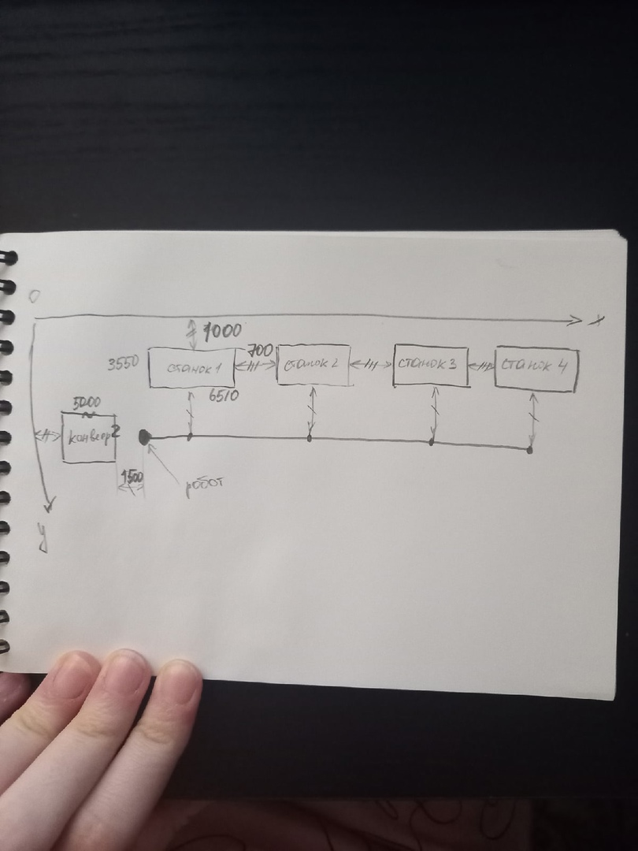

Вот вывод с моими входными параметрами.

В первой строке: первое число – время фактической работы участка, второе – время работы робота, третье – заданное время работы участка

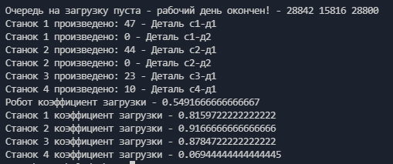

Компоновка №2:

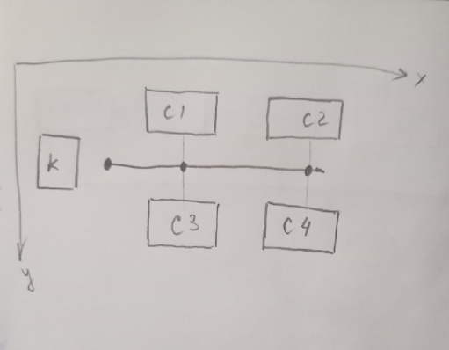

Вывод для второй компоновки участка, с теми же деталями:

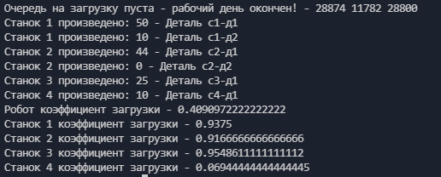

Результат соответствует ожиданию: робот загружен меньше, а деталей произведено больше

Общий алгоритм работы программы:

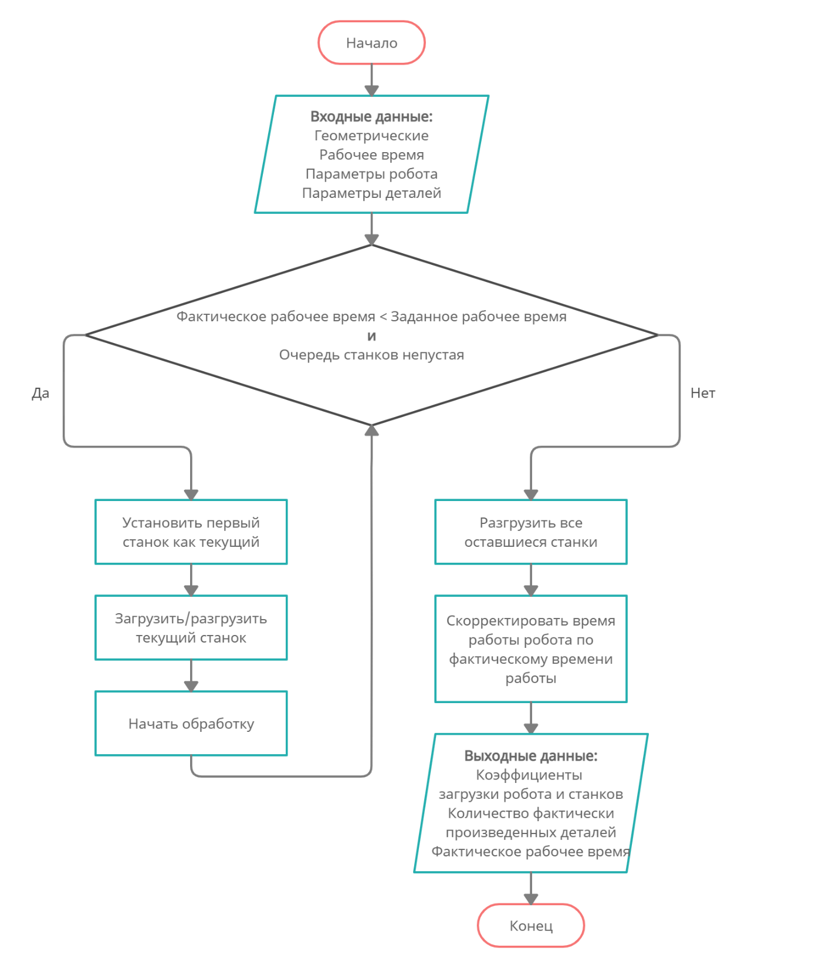

Алгоритм загрузки детали/разгрузки станка:

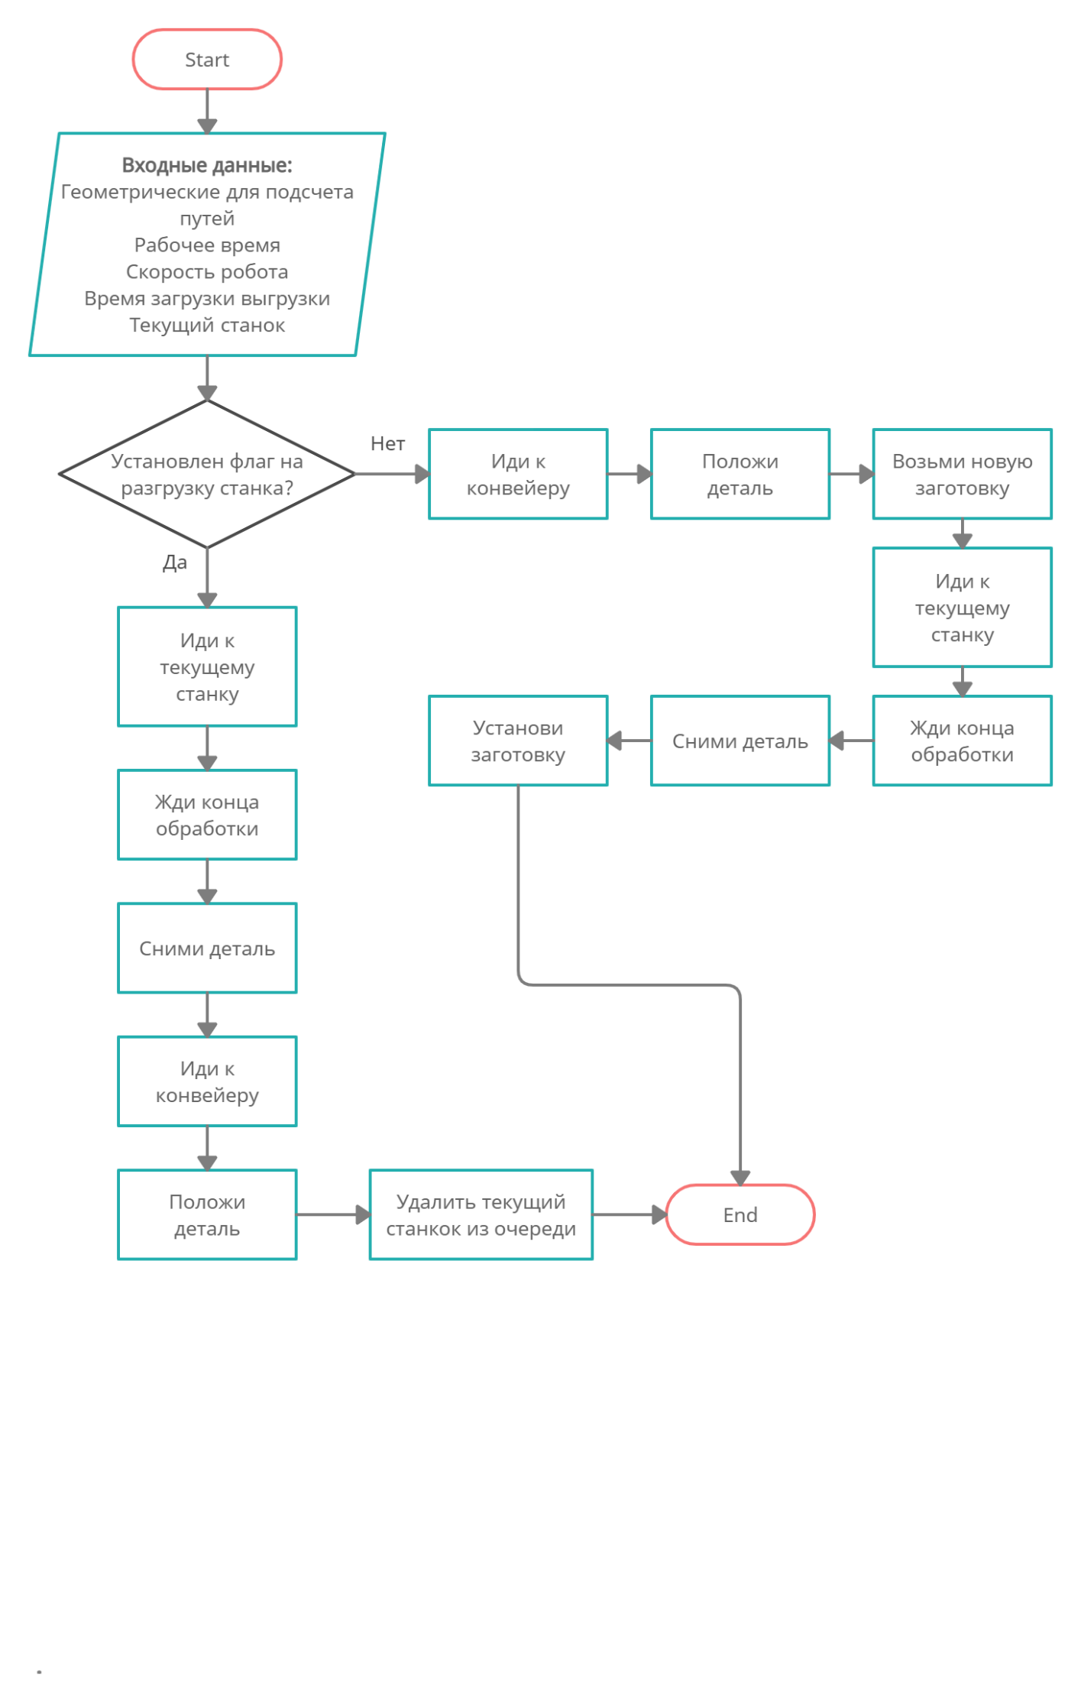

Начало обработки детали на станке:

